PROYECTO INTEGRADOR
PrestaLab
Sistema de reserva y control de préstamo de equipo y espacios de laboratorio
ENTREGA 5 — MVP Backend I
Carrera | Ingeniería en Software
Materia | Arquitectura Orientada a Servicios
Docente | Ing. Luis Leonardo Mendoza Reséndiz
Equipo | Tranquilo nos la navegamos
Integrantes | Jhonatan Uriel Morales Badillo, José Vidal López Salazar, David Sosa Gómez, Alejandro Ramírez Contreras
Periodo / Semana | Septiembre – Diciembre 2026 · Semana 5 de 8
Repositorio | https://github.com/JhonaRaida/prestalab · tag: entrega-5

Reporte breve de la entrega
Entrega | 5 — MVP Backend I
Nombre del proyecto | PrestaLab
Integrantes | Jhonatan Uriel Morales Badillo, José Vidal López Salazar, David Sosa Gómez, Alejandro Ramírez Contreras
Objetivo de la semana | Demostrar que la arquitectura de las entregas 2 a 4 funciona como software: backend organizado por capas, conectado a PostgreSQL, con CRUD completos, validaciones y manejo de errores 404 y 500.
Qué se implementó | Backend en Node.js + Express con un API Gateway y 5 servicios, cada uno organizado en rutas, controladores, servicios y acceso a datos. CRUD completo de Recursos y Reservas contra PostgreSQL, validaciones (400), manejo de 404 y 500, colección de Postman con 61 peticiones y README de ejecución.
Qué cambió respecto a la entrega anterior | La arquitectura y el modelo de datos de la Entrega 4 no cambiaron. La colección de Postman ahora inicia sesión sola, la documentación se reorganizó (README solo con instalación y ejecución; la parte técnica en docs/) y el contrato OpenAPI dejó de marcarse como borrador. Detalle en la sección 4.
Problemas encontrados | (1) Al abrir la carpeta postman/ como carpeta local, Postman convirtió la colección a su formato y borró los .json del repositorio. (2) Al probar petición por petición salían errores 401, porque cada una usa el token de una cuenta distinta. (3) La consigna pide CRUD completo, pero el diseño no permite borrar historial.
Cómo se resolvieron | (1) Se recuperaron los archivos con git restore; la colección se importa como archivos (File → Import) o se ejecuta con Newman. (2) La colección inicia sesión sola cuando falta el token o ya venció. (3) «Eliminar» es una baja lógica: DELETE pone un recurso en baja y cancelar una reserva cambia su estado (sección 2.1).
Pendientes para la siguiente semana | Documentar con evidencias la autenticación con JWT, los roles, las reglas de negocio y la operación que involucra varios servicios (reserva → préstamo → incidencia).
Repositorio y versión | https://github.com/JhonaRaida/prestalab · tag: entrega-5

1. Estructura del backend
El backend sigue la arquitectura definida en la Entrega 2: un API Gateway como única entrada pública y cinco servicios independientes. Cada servicio que guarda datos tiene su propia base en PostgreSQL y ningún servicio lee la base de otro.
Componente | Puerto | Base de datos | Recursos que expone
Gateway | 8080 | — | Entrada única: valida el JWT, enruta y limita peticiones
Usuarios | 3001 | usuarios_db | sesiones, usuarios, sanciones
Inventario | 3002 | inventario_db | laboratorios, categorías, recursos
Reservas | 3003 | reservas_db | disponibilidad, reservas, préstamos, incidencias
Notificaciones | 3004 | notificaciones_db | notificaciones
Reportes | 3005 | — (lee de otros servicios) | reportes de uso, ocupación y retrasos

1.1 Capas de cada servicio
Ningún servicio concentra su código en un solo archivo. Todos tienen la misma estructura de cuatro capas, más el arranque:
Capa | Archivo | Responsabilidad
Rutas | routes.js | Qué URL atiende y qué rol puede usarla
Controlador | controller.js | Valida la entrada (Zod) y arma la respuesta HTTP
Servicio | service.js | Reglas de negocio (traslapes, plazos, permisos por laboratorio)
Acceso a datos | repository.js | Consultas SQL parametrizadas contra PostgreSQL
Arranque | app.js · index.js | Monta Express, middlewares y manejadores de error

El código común está en shared/: config.js (variables de entorno), db.js (conexión a PostgreSQL), errors.js (formato de error y manejadores 404 y 500), validar.js, auth.js y http.js (llamadas entre servicios).

1.2 Variables de entorno
Toda la configuración sensible se lee de un archivo .env que no se sube al repositorio (está en .gitignore). El repositorio solo incluye .env.example con valores de ejemplo:
Variable | Para qué sirve
JWT_SECRET | Firma de los tokens de sesión
SERVICE_TOKEN | Token interno: los servicios solo aceptan peticiones que vienen del Gateway
JWT_EXPIRA_SEGUNDOS | Duración del token de sesión (opcional, 3600 = 1 hora)
DB_HOST, DB_PORT, DB_USER, DB_PASSWORD | Conexión a PostgreSQL
PORT_GATEWAY … PORT_REPORTES | Puertos del Gateway y de cada servicio
TOLERANCIA_MINUTOS, SANCION_DIAS, … | Reglas de negocio ajustables (opcionales)

1.3 Conexión con la base de datos y ejecución
Cada servicio se conecta a su base con el paquete pg y consultas parametrizadas, sin ORM. Al arrancar, si las tablas están vacías, se cargan solos los datos de prueba de la Entrega 4. El sistema se ejecuta siguiendo el README:
git clone https://github.com/JhonaRaida/prestalab.git
cd prestalab
cp .env.example .env # y cambiar JWT_SECRET y SERVICE_TOKEN
docker compose up --build # listo cuando aparece "[gateway] escuchando en el puerto 8080"

Con el sistema arriba, GET /health confirma que el Gateway y los cinco servicios responden:
GET http://localhost:8080/health
{
"gateway": "ok",
"servicios": {
"usuarios": "ok",
"inventario": "ok",
"reservas": "ok",
"notificaciones": "ok",
"reportes": "ok"
}
}

2. CRUD completos
La consigna pide el CRUD completo de al menos dos recursos principales. Se eligieron Recursos (el equipo y los espacios que se prestan) y Reservas (el apartado que hace el alumno o docente), porque son el centro del problema que resuelve PrestaLab.
Operación | Recursos (Inventario) | Reservas
Crear | E-14 · POST /recursos | E-20 · POST /reservas
Consultar varios | E-13 · GET /recursos (filtros y paginación) | E-21 · GET /reservas (historial con filtros)
Consultar uno | E-15 · GET /recursos/{id} | E-22 · GET /reservas/{id}
Modificar | E-16 · PUT /recursos/{id} · E-17 · PATCH (estado) | E-23 · PATCH /reservas/{id} (horario)
Eliminar | E-18 · DELETE /recursos/{id} → estado «baja» | E-23 · PATCH /reservas/{id} → estado «cancelada»

2.1 Por qué «eliminar» es una baja lógica
En la Entrega 3 se definió que DELETE da de baja (baja lógica), y en la Entrega 4 se decidió que no se pierde el historial: un recurso dado de baja o una reserva cancelada siguen existiendo para los préstamos, incidencias y reportes que dependen de ellos. Por eso:
- Recursos: DELETE /recursos/{id} responde 204 y deja el recurso en estado baja. Ya no se puede reservar, pero su historial sigue disponible.
- Reservas: se cancela con PATCH /reservas/{id} y {"estado":"cancelada"}, como quedó en el contrato (E-23). La reserva libera el horario y se conserva en el historial del usuario.
Borrar físicamente estos registros rompería los reportes (RF-10) y el control de sanciones (RF-07).

2.2 Validaciones y manejo de errores
Los controladores validan la entrada con Zod antes de llegar a la lógica de negocio. Todos los errores usan el mismo formato definido en la Entrega 3 (codigo, mensaje, ruta, fecha, idPeticion y, si aplica, detalles por campo).
El manejador de 500 no revela detalles internos al cliente: el detalle real se escribe en el log del servidor junto con el idPeticion, para poder rastrearlo.
Situación | HTTP | Código | Dónde se maneja
Datos faltantes o con tipo incorrecto | 400 | VALIDACION_FALLIDA | Controlador (Zod)
JSON mal formado | 400 | JSON_INVALIDO | shared/errors.js
Registro con ese id no existe | 404 | NO_ENCONTRADO | Servicio → Errores.noEncontrado()
Ruta que no existe | 404 | NO_ENCONTRADO | shared/errors.js · rutaNoEncontrada
Error inesperado (p. ej. la BD no responde) | 500 | ERROR_INTERNO | shared/errors.js · manejadorErrores

3. Evidencias
Las evidencias se obtuvieron el 4 de noviembre de 2026 con el sistema corriendo contra PostgreSQL. El CRUD de Recursos se muestra con capturas de Postman (cuenta de encargado). El de Reservas y los errores se muestran con la petición enviada al Gateway y la respuesta real (cuenta alumno1); en las listas aparece solo el primer elemento. Todas las respuestas están completas en entregas/entrega-5/evidencias/ y se pueden repetir con npm run evidencias.
Evidencia pedida | Recursos | Reservas
Crear un registro | Captura 1 | V1
Consultar uno y varios | Capturas 3 y 2 | V3 · V2
Modificar un registro | Captura 4 | V4
Eliminar un registro | Captura 5 | V5 · V6
Error de validación | Captura 6 | V7
Recurso inexistente | Captura 7 | V8

3.1 CRUD de Recursos (Postman)
El encargado da de alta una laptop (id 48) y sobre ese mismo registro se hacen la consulta, la modificación y la baja, así que todas las capturas muestran datos guardados en PostgreSQL.
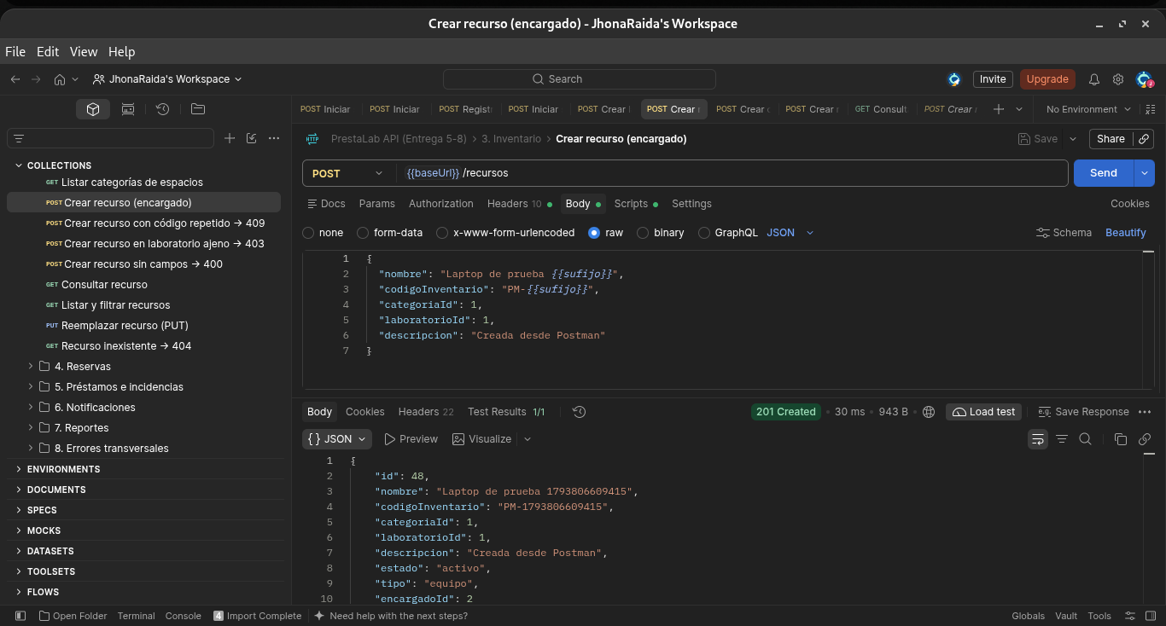
Captura 1. POST /recursos: 201 Created con el recurso guardado (id 48, estado «activo»).
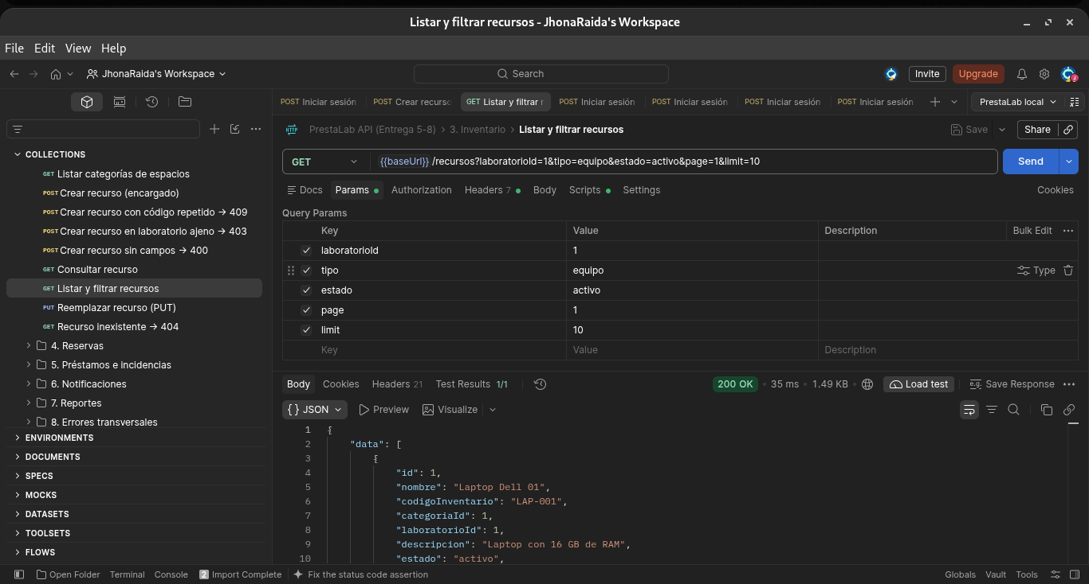
Captura 2. GET /recursos con filtros (laboratorio, tipo y estado) y paginación: 200 OK con la lista en «data».
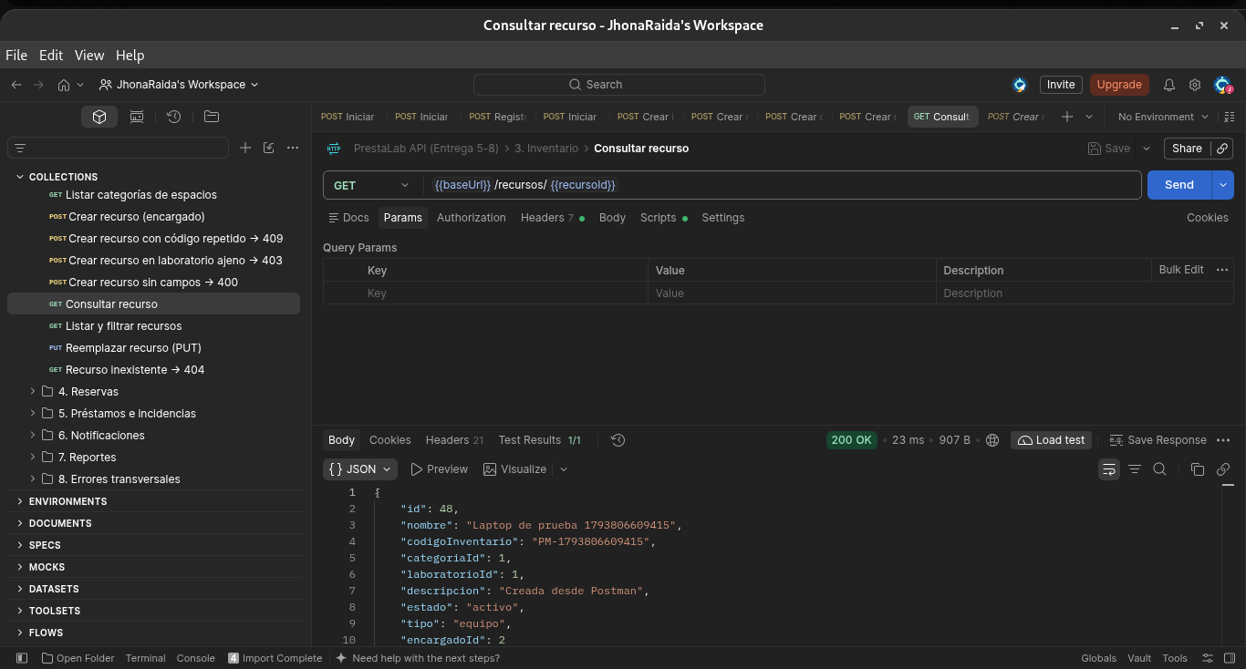
Captura 3. GET /recursos/48: 200 OK con los datos del recurso creado.
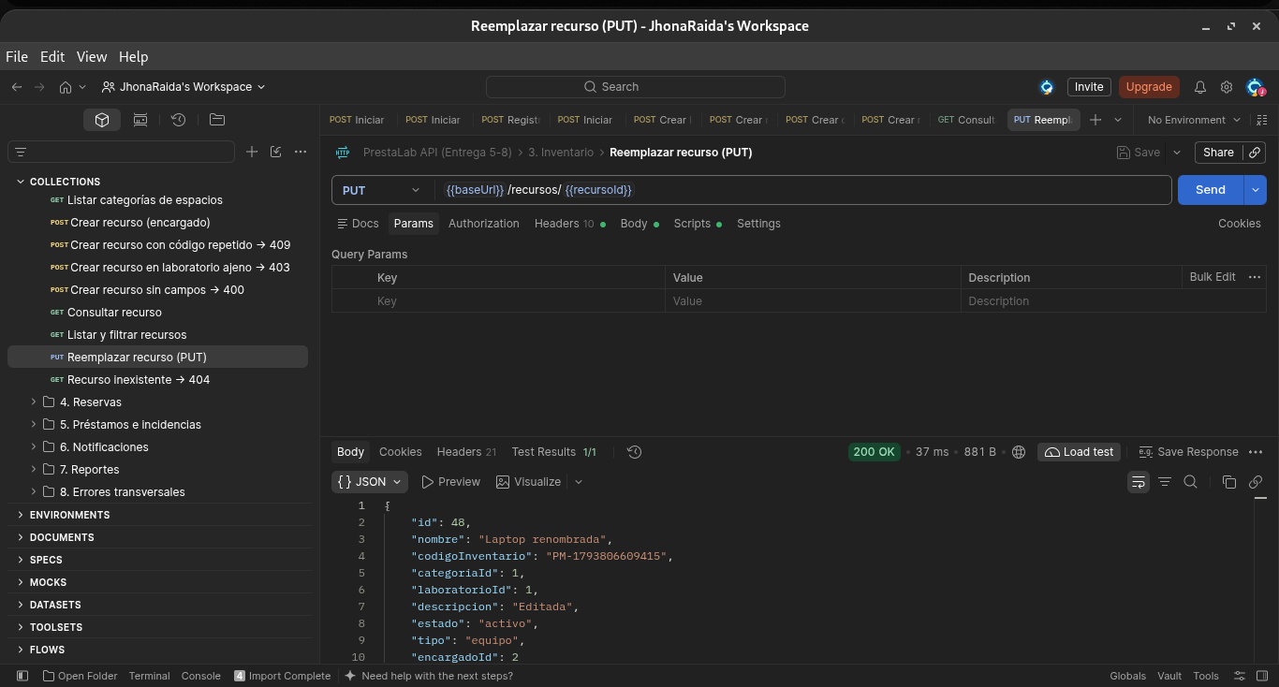
Captura 4. PUT /recursos/48: 200 OK; el nombre cambia a «Laptop renombrada» y la descripción a «Editada».
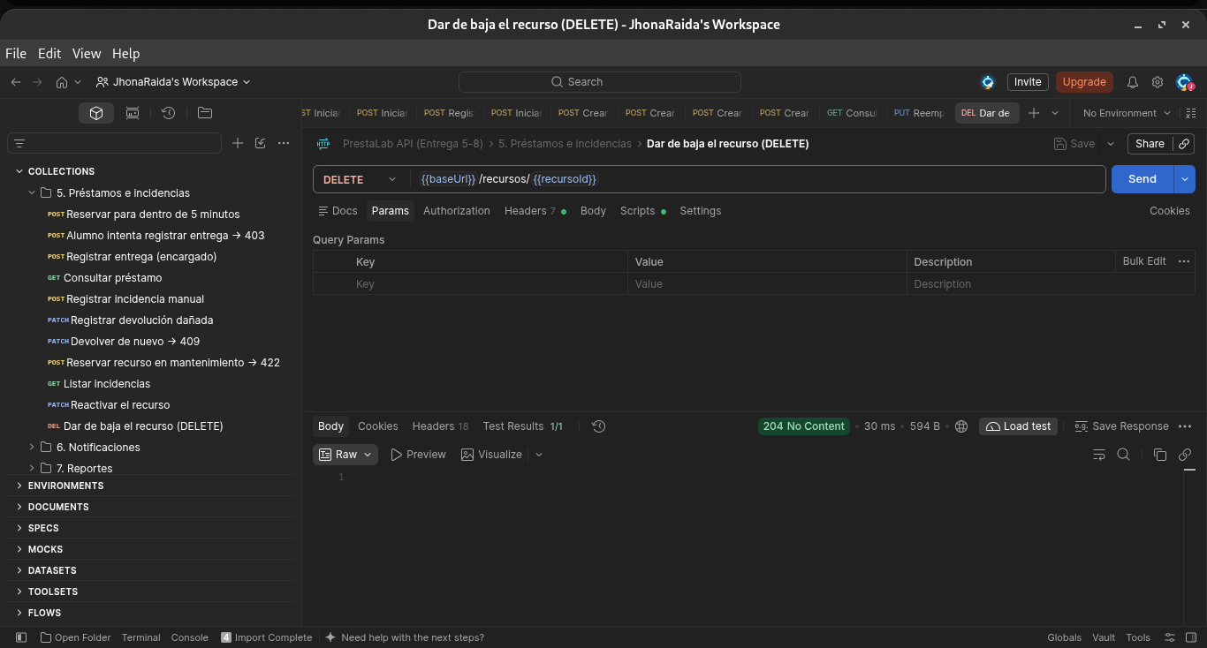
Captura 5. DELETE /recursos/48: 204 No Content. Es una baja lógica: el recurso queda en estado «baja».
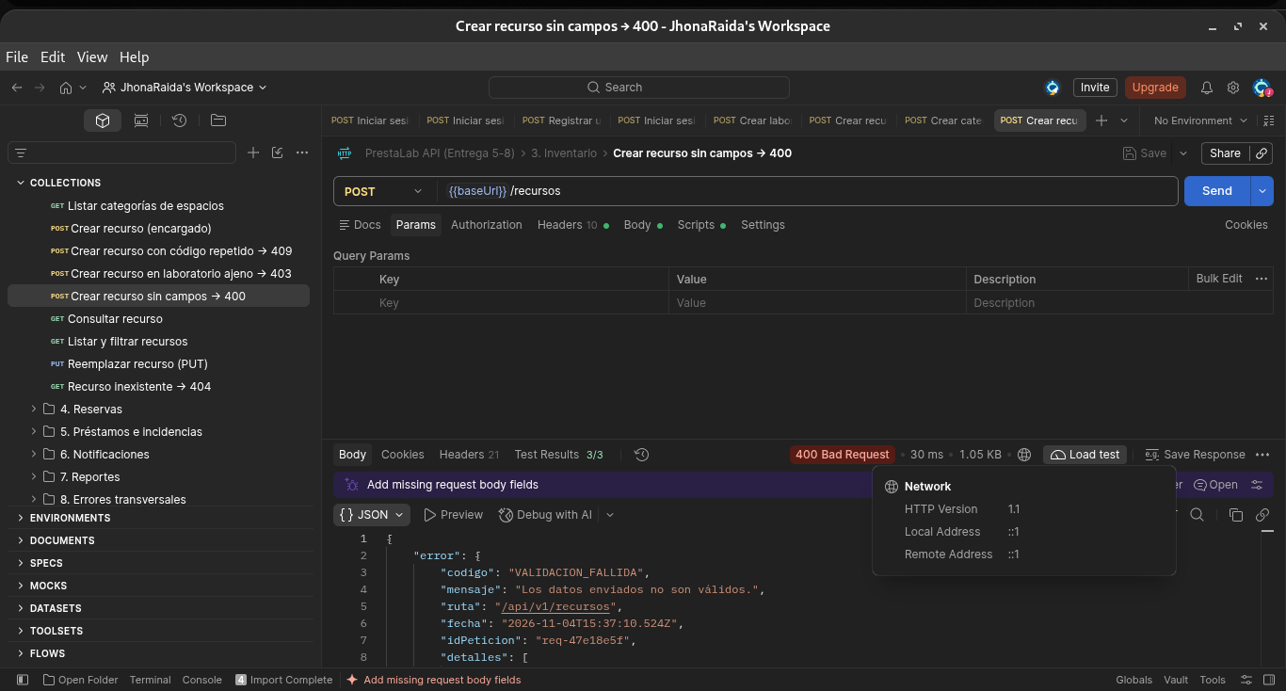
Captura 6. POST /recursos solo con { "nombre": "x" }: 400 VALIDACION_FALLIDA con el detalle de cada campo.
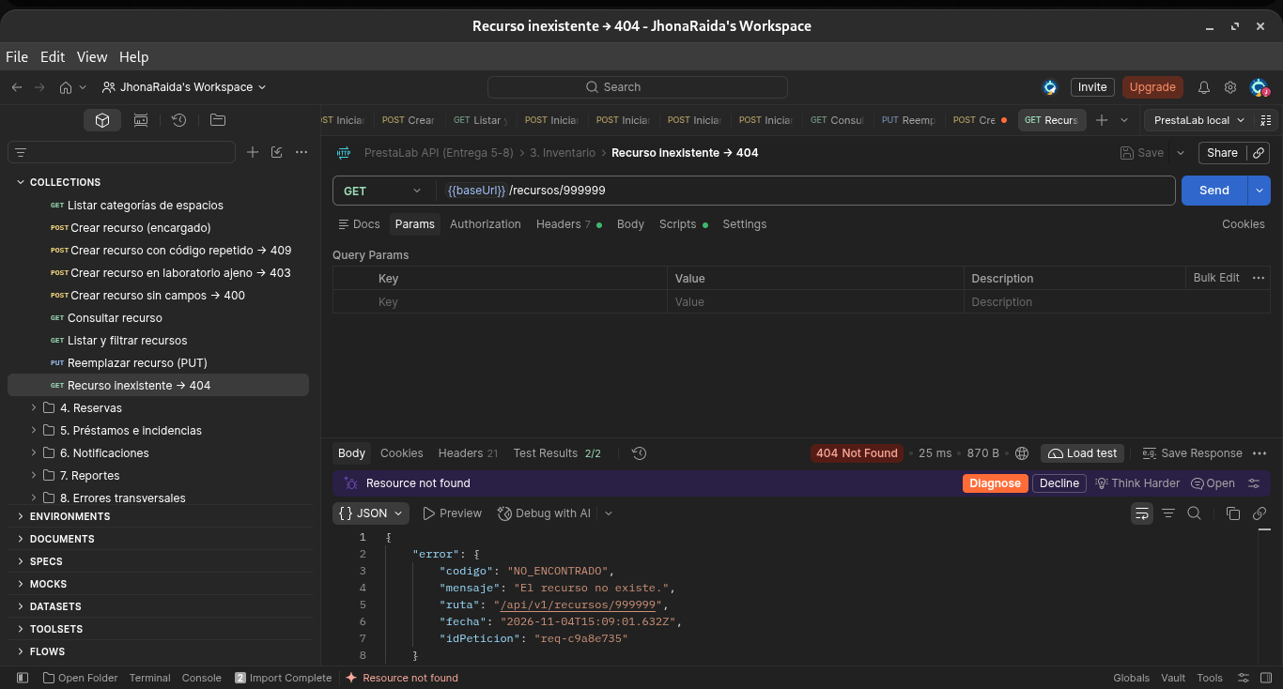
Captura 7. GET /recursos/999999: 404 NO_ENCONTRADO, «El recurso no existe.»

3.2 CRUD de Reservas

V1. Crear una reserva
El alumno reserva un recurso libre. Antes, el sistema comprobó la disponibilidad del horario.
Petición
POST /api/v1/reservas
{
"recursoId": 1,
"inicio": "2026-11-07T16:00:00.000Z",
"fin": "2026-11-07T17:00:00.000Z"
}
Respuesta · HTTP 201
{
"id": 11,
"usuarioId": 4,
"recursoId": 1,
"inicio": "2026-11-07T16:00:00.000Z",
"fin": "2026-11-07T17:00:00.000Z",
"estado": "confirmada",
"creadaEn": "2026-11-04T16:03:05.872Z"
}

V2. Consultar varias reservas (historial)
Petición
GET /api/v1/reservas?page=1&limit=3
Respuesta · HTTP 200
{
"data": [
{
"id": 11,
"usuarioId": 4,
"recursoId": 1,
"inicio": "2026-11-07T16:00:00.000Z",
"fin": "2026-11-07T17:00:00.000Z",
"estado": "confirmada",
"creadaEn": "2026-11-04T16:03:05.872Z"
},
// … 2 elemento(s) más
],
"meta": {
"page": 1,
"limit": 3,
"total": 3
}
}

V3. Consultar una reserva
Petición
GET /api/v1/reservas/11
Respuesta · HTTP 200
{
"id": 11,
"usuarioId": 4,
"recursoId": 1,
"inicio": "2026-11-07T16:00:00.000Z",
"fin": "2026-11-07T17:00:00.000Z",
"estado": "confirmada",
"creadaEn": "2026-11-04T16:03:05.872Z"
}

V4. Modificar el horario
Se mueve la reserva a otro día y se amplía a dos horas.
Petición
PATCH /api/v1/reservas/11
{
"inicio": "2026-11-08T16:00:00.000Z",
"fin": "2026-11-08T18:00:00.000Z"
}
Respuesta · HTTP 200
{
"id": 11,
"usuarioId": 4,
"recursoId": 1,
"inicio": "2026-11-08T16:00:00.000Z",
"fin": "2026-11-08T18:00:00.000Z",
"estado": "confirmada",
"creadaEn": "2026-11-04T16:03:05.872Z"
}

V5. Eliminar (cancelar) la reserva
Cancelar es la eliminación lógica de una reserva.
Petición
PATCH /api/v1/reservas/11
{
"estado": "cancelada"
}
Respuesta · HTTP 200
{
"id": 11,
"usuarioId": 4,
"recursoId": 1,
"inicio": "2026-11-08T16:00:00.000Z",
"fin": "2026-11-08T18:00:00.000Z",
"estado": "cancelada",
"creadaEn": "2026-11-04T16:03:05.872Z"
}

V6. Comprobar la cancelación
La reserva se conserva en el historial con estado cancelada y el horario queda libre.
Petición
GET /api/v1/reservas/11
Respuesta · HTTP 200
{
"id": 11,
"usuarioId": 4,
"recursoId": 1,
"inicio": "2026-11-08T16:00:00.000Z",
"fin": "2026-11-08T18:00:00.000Z",
"estado": "cancelada",
"creadaEn": "2026-11-04T16:03:05.872Z"
}

V7. Error de validación: falta "fin"
Petición
POST /api/v1/reservas
{
"recursoId": 1,
"inicio": "2026-11-07T16:00:00.000Z"
}
Respuesta · HTTP 400
{
"error": {
"codigo": "VALIDACION_FALLIDA",
"mensaje": "Los datos enviados no son válidos.",
"ruta": "/api/v1/reservas",
"fecha": "2026-11-04T16:03:05.907Z",
"idPeticion": "req-fe9dfffe",
"detalles": [
{
"campo": "fin",
"problema": "Es obligatorio"
}
]
}
}

V8. Reserva inexistente
Petición
GET /api/v1/reservas/999999
Respuesta · HTTP 404
{
"error": {
"codigo": "NO_ENCONTRADO",
"mensaje": "La reserva no existe.",
"ruta": "/api/v1/reservas/999999",
"fecha": "2026-11-04T16:03:05.910Z",
"idPeticion": "req-c73eb891"
}
}

3.3 Errores transversales

X1. Ruta inexistente
Una ruta que no existe recibe el mismo formato de error que un recurso inexistente.
Petición
GET /api/v1/cosas
Respuesta · HTTP 404
{
"error": {
"codigo": "NO_ENCONTRADO",
"mensaje": "La ruta solicitada no existe.",
"ruta": "/api/v1/cosas",
"fecha": "2026-11-04T16:03:05.913Z",
"idPeticion": "req-77914c7a"
}
}

X2. Petición sin token
Sin token, el Gateway rechaza la petición antes de llegar al servicio.
Petición
GET /api/v1/recursos
Respuesta · HTTP 401
{
"error": {
"codigo": "TOKEN_INVALIDO",
"mensaje": "Falta el token de acceso o no es válido.",
"ruta": "/api/v1/recursos",
"fecha": "2026-11-04T16:03:05.915Z",
"idPeticion": "req-fbe39806"
}
}

X3. Error interno (500)
Para comprobar el manejo de 500 se detuvo PostgreSQL unos segundos y se consultó un recurso. El cliente recibe un mensaje genérico, sin datos internos:
{
"error": {
"codigo": "ERROR_INTERNO",
"mensaje": "Ocurrió un error inesperado. Intenta de nuevo más tarde.",
"ruta": "/api/v1/recursos/1",
"fecha": "2026-11-04T16:03:30.604Z",
"idPeticion": "req-f73ce06c"
}
}

El detalle real (connect ECONNREFUSED 127.0.0.1:5432) solo queda en el log del servidor, junto con el mismo idPeticion. Al volver a encender PostgreSQL, la misma consulta respondió 200 sin reiniciar los servicios. La prueba automática un error inesperado no revela detalles internos (test/unit.test.js) verifica el mismo comportamiento.

3.4 Los datos son persistentes
En Recursos, las capturas 3 a 5 trabajan sobre el mismo registro creado en la captura 1. En Reservas, la consulta directa a la base después de la secuencia muestra la reserva modificada y cancelada:
reservas_db=> SELECT id, usuario_id, recurso_id, inicio, fin, estado FROM reservas WHERE id = 11;
id | usuario_id | recurso_id | inicio | fin | estado
----+------------+------------+------------------------+------------------------+-----------
11 | 4 | 1 | 2026-11-08 16:00:00+00 | 2026-11-08 18:00:00+00 | cancelada
(1 row)

3.5 Colección de Postman
La colección postman/PrestaLab.postman_collection.json tiene 61 peticiones organizadas en 8 carpetas (autenticación, usuarios, inventario, reservas, préstamos e incidencias, notificaciones, reportes y errores). Inicia sesión sola cuando falta el token o ya venció y encadena los ids con variables, así que se puede correr completa. Resultado de ejecutarla con Newman (reporte en evidencias/reporte-postman.html):
Concepto | Ejecutados | Fallidos
Iteraciones | 1 | 0
Peticiones | 61 | 0
Scripts de prueba | 61 | 0
Scripts previos a la petición | 6 | 0
Aserciones | 91 | 0

Además, npm test ejecuta 57 pruebas automáticas (todas pasan) y npm run contrato confirma que 20 de 20 respuestas reales cumplen los esquemas de docs/openapi.yaml.

4. Cambios respecto a la entrega anterior
La arquitectura, el contrato de la API (33 endpoints) y el modelo de datos (10 tablas en 4 bases) no cambiaron. Los cambios de esta semana están en las herramientas de prueba y la documentación:
- Colección de Postman con inicio de sesión automático. Antes había que correr primero la carpeta «1. Autenticación»; ahora cada petición revisa si tiene el token de su cuenta y, si falta o venció, inicia sesión sola. «Crear recurso» genera su propio código de inventario.
- Duración del token documentada: .env.example incluye JWT_EXPIRA_SEGUNDOS (por defecto 3600), que el sistema ya permitía configurar.
- Documentación reorganizada: el README quedó como guía paso a paso de instalación y ejecución; la parte técnica pasó a docs/arquitectura.md y la bitácora a docs/cambios.md.
- Contrato sin marca de borrador: docs/openapi.yaml pasa de 1.0.0-borrador a 1.0.0. Los endpoints y esquemas son los mismos.
- Evidencias repetibles: npm run evidencias (scripts/evidencias-crud.js) repite la secuencia de Reservas y errores de la sección 3.

5. Criterios de aceptación
Criterio | Estado | Dónde se comprueba
Proyecto backend configurado | Cumplido | Sección 1
Estructura por rutas, controladores, servicios y acceso a datos | Cumplido | Sección 1.1
Variables de entorno para configuración sensible | Cumplido | Sección 1.2 · .env.example
Conexión funcional con la base de datos | Cumplido | Secciones 1.3 y 3.4
CRUD completo de al menos 2 recursos | Cumplido | Sección 2 · capturas 1 a 7 y evidencias V
Validaciones básicas | Cumplido | Captura 6 y evidencia V7
Manejo de 404 y 500 | Cumplido | Captura 7 y evidencias V8, X1 y X3
Colección inicial de Postman | Cumplido | Sección 3.5 · postman/
README de ejecución | Cumplido | README.md
El proyecto se ejecuta siguiendo el README | Cumplido | Sección 1.3
Los endpoints funcionan contra datos persistentes | Cumplido | Sección 3.4
El código no está concentrado en un solo archivo | Cumplido | Sección 1.1
Los cambios respecto al diseño están documentados | Cumplido | Sección 4 · Anexo A · docs/cambios.md

Referencias
- OpenJS Foundation. (2025). Express 5.x API Reference. https://expressjs.com/en/5x/api.html
- PostgreSQL Global Development Group. (2024). PostgreSQL 16 Documentation. https://www.postgresql.org/docs/16/
- Postman, Inc. (2025). Newman: command-line collection runner. https://learning.postman.com/docs/collections/using-newman-cli/
- Richardson, C. (2018). Microservices Patterns. Manning Publications.

Anexo A. Bitácora de cambios
Semana | Cambio realizado | Motivo | Responsable(s) | Evidencia
1 | Versión inicial de la propuesta | Primera entrega | Equipo | Documento de la Entrega 1
2 | Estado administrativo separado de la disponibilidad | Evitar responsabilidades duplicadas entre Inventario y Reservas | Equipo | Documento de la Entrega 2
2 | 10 RF, 9 RNF, matriz de permisos, servicios y diagrama | Contenido de la Entrega 2 | Equipo | Documento de la Entrega 2
3 | 33 endpoints REST y rutas internas; formato único de errores | Contenido de la Entrega 3 | Equipo | Entrega 3 y openapi.yaml
3–4 | Recurso incluye tipo y encargadoId; rutas internas I-05 e I-06; códigos 422 LABORATORIO_NO_VALIDO y CATEGORIA_NO_VALIDA | Necesidades encontradas al implementar | Equipo | openapi.yaml y Entrega 3 actualizados
4 | Tabla roles con llave foránea desde usuarios | La entidad Rol no tenía tabla propia | Equipo | Entrega 4, evidencia C8
4 | Datos de prueba en SQL con fechas relativas | Datos reproducibles que no caducan | Equipo | 002_datos_prueba.sql
4 | Restricciones CHECK con nombre explícito | Mensajes de error claros | Equipo | 001_esquema.sql
4 | Instalador SQL con rutas relativas (\ir) | Fallaba desde otra carpeta | Equipo | db/instalar.sql
4 | Diagrama ER y diccionario generados desde PostgreSQL | Que la documentación no difiera de la base real | Equipo | extraer-modelo.js, generar-er.py
5 | Colección de Postman con inicio de sesión automático; código de inventario propio en «Crear recurso» | Las peticiones sueltas respondían 401 | Equipo | postman/, sección 4
5 | JWT_EXPIRA_SEGUNDOS en .env.example | Documentar una opción que ya existía | Equipo | .env.example
5 | README paso a paso; documentación técnica en docs/arquitectura.md y docs/cambios.md | Pedido de la Entrega 5 (README de ejecución) | Equipo | README.md, docs/
5 | openapi.yaml versión 1.0.0 (sin «borrador») | El contrato ya está implementado | Equipo | docs/openapi.yaml
5 | Recursos y Reservas como CRUD principales; eliminar = baja lógica | Pedido de la Entrega 5 sin perder historial | Equipo | Sección 2
5 | Evidencias de CRUD, errores 400, 404 y 500; script npm run evidencias | Evidencias de la Entrega 5, repetibles en la defensa | Equipo | Sección 3, entregas/entrega-5/

